**ARBORE DE INTRARE CU PINION CONIC(*)**

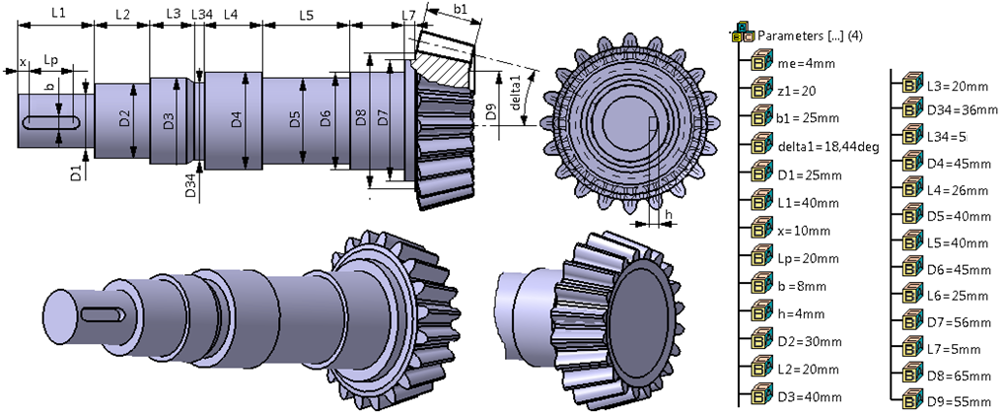

**LEGENDĂ**: **b** – lăţimea canalului de pană; **b1** – lăţimea danturii pinionului conic; **delta1** – unghiul de înclinare a danturii; **D1, D2 …** **D7** – diametrele tronsoanelor cilindrice 1, 2 … 7; **D34** – diametrul interior al degajării filetului; **D8** – diametrul de bază al coroanei conice la exterior; **D9** – diametrul de bază al coroanei conice la interior; **L1, L2 …** **L7** – lungimile tronsoanelor cilindrice 1, 2 … 7; **L34** – lungimea degajării filetate; **Lp** – lungimea canalului de pană; **h** – înălţimea canalului de pană; **me** – modulul danturii conice la exterior; **x** – poziţia canalului de pană; **z1** – numărul de dinţi ai pinionului conic.

**RESTRICŢII**: D4 = D6 (se adoptă rulmenţi identici); D1 < D2; D2 < D3; D8 < diametrul interior al danturii conice la exterior; D9 < diametrul interior al danturi conice la interior; D5 < D4; L1 > Lp + b; x > b/2.